pip
pip介绍

pip3 install numpy -i https://pypi.tuna.tsinghua.edu.cn/simple

1.查看pip默认安装路径

方式1
pip install xxx
就再执行一次命令'pip install xxx'，就会告诉你已经安装，安装路径在哪。
以'alabaster'这个为例，可以看到现在pip的默认安装位置在d盘的anaconda3.
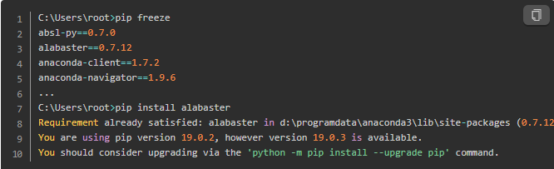

方式2
python -m site
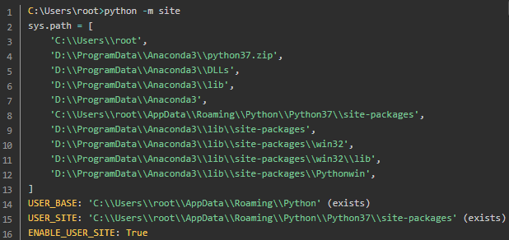

2.修改pip默认安装路径
总体步骤

(1)查看默认安装路径
python -m site
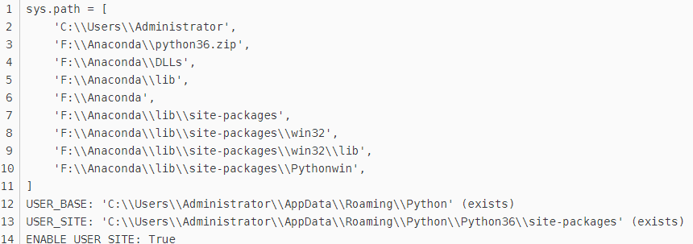
说明：
①我们看见这里的USER_BASE 和USER_SITE其实就是用户自定义的启用Python脚本和依赖安装包的基础路径。
②其中USER_BASE表示就是在C盘这个目录下的Python.exe启动程序路径以及pip,esay-install,markdown等脚本，（我们已经是安装好了Anaconda Python，这个C盘又是什么鬼，不想用它啊），而这个C盘的Python.exe启动程序路径其实就是我们在安装Anaconda的时候一个分身，更准确的说，其实就是简单的Python程序，并不是什么IDE这种级别的可以类似Eclipse这样去操作编译丰富的功能窗口，只是简单类似shell的一样的存在。
所以要改。
③其中的USER_SITE其实就是用户如果调用C盘路径下的python.exe中的脚本pip文件去下载，就会将site-package的默认安装到这个C盘路径下。
并且大家有时候可能在使用 pip install 命令行安装一些依赖的时候，总是会提示报错“PermissionError：[WinError 5 ] Denied Excess."C"\\......."这样的类似权限拒绝访问，并且提示你无管理员权限的话，使用pip -install ... + [user-site] 这样的字眼。”
python -m site --user-site
而我自己也曾经试验过了，如果是权限问题拒绝安装访问的话，安装cmd命令提示框中提示的user-site使用方法，就能解决权限安装问题。
所以，user_site其实就是个人的site-packages默认安装路径了。而如果使用的是Anaconda 目录下的Scripts中的pip 安装依赖库或包等，则是安装在Anaconda路径下的site-packages中去。

(2)修改
python -m site -help
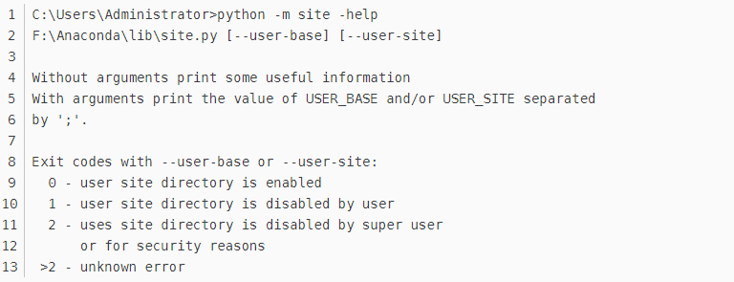
可见，管理这个文件竟然就是Anaconda目录下的site.py文件，之前说C盘中的Python是它的分身还真没说错了。
找到 F:\Anaconda\lib\site.py 修改其中的参数
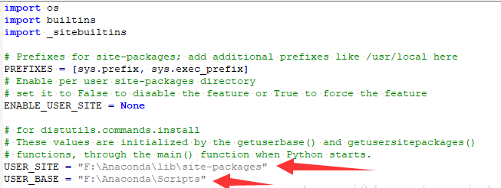
注意USER_SITE = "F:\Anaconda\lib\site-packages" 这个是你要安装下载的site-packages的路径。
而执行下载的pip等脚本路径是由USER_BASE决定，并且一定一定要换到同样的有pip脚本的路径下
当然这里最好写成 USER_BASE = "F:\Anaconda\Scripts"

可以看见Scripts就是这些执行程序和脚本位置了。
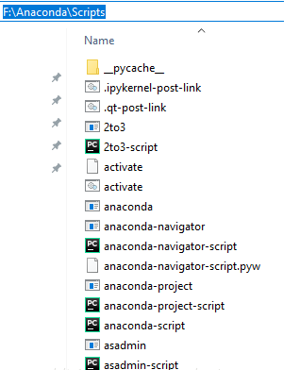
(3) 测试安装
pip install numpy

pip和pip3的区别
其实这两个命令效果是一样的，没有区别：
1.比如安装库openpyxl，pip3 install openpyxl或者pip install openpyxl：只是当一台电脑同时有多个版本的Python的时候，用pip3就可以自动区分用Python3来安装库。是为了避免和Python2发生冲突的。
如果你的电脑只安装了Python3，那么不管用pip还是pip3都一样的。
2.安装了python3之后，会有pip3
（1）使用pip install XXX ：
新安装的库会放在这个目录下面：python2.7/site-packages
（2）使用pip3 install XXX ：
新安装的库会放在这个目录下面：python3.7/site-packages
（3）如果使用python3执行程序，那么就不能importpython2.7/site-packages中的库。

Anaconda

